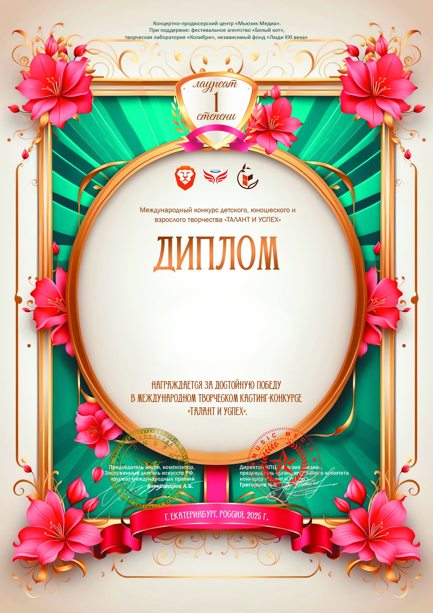
12176

Бойко Вероника
(Саратовская область Энгельсский район село Узморье МБУ ДК «Узморский»)
Руководитель/преподаватель: Руководитель кружка Ауст Светлана Валерьевна

Номинация: Декоративно-прикладное искусство; категория: 8-11 лет
Конкурсная работа: «Ради жизни...»
11 – 16 июля 2025 года

